**TRƯỜNG THPT PHƯỚC LONG ĐỀ KIỂM TRA HỌC KỲ I_NH: 2022 - 2023**

**Môn: Vật lí - Lớp 11**

ĐỀ CHÍNH THỨC *Thời gian làm bài: 45 phút (không kể thời gian phát đề)*

*(Đề có 01 trang)*

**Câu 1. (3,5 điểm)**

a) Tụ điện là gì? Điện dung của tụ điện đặc trưng cho điều gì? Điện dung của tụ điện có phụ thuộc vào hiệu điện thế đặt vào hai bản tụ điện hay không?

b) Phát biểu và viết biểu thức của định luật Ôm đối với toàn mạch.

c) Nêu bản chất của dòng điện trong chất điện phân và trong chất bán dẫn.

d) Nhiều thợ sửa tivi, vô ý đã bị điện giật ngay cả khi tivi đã được tắt và rút điện ra khỏi ổ cắm tương đối lâu. Tại sao lại như vậy? Hãy nêu một biện pháp an toàn giúp họ không bị điện giật nữa.

**Câu 2. (2,0 điểm)**

Lực điện sinh công 9,6.10−18 J làm dịch chuyển một êlectron (có điện tích q = −1,6.10−19C; khối lượng m = 9,1.10−31 kg) đi được quãng đường AB = 0,6 cm ngược chiều, dọc theo một đường sức điện.

a) Nếu êlectron đi thêm một đoạn BC = 0,4 cm nữa theo chiều như cũ thì công của lực điện là bao nhiêu?

b) Coi tác dụng của trọng lực là không đáng kể. Giả sử ban đầu êlectron đứng yên ở A, tính vận tốc của êlectron ở C.

**Câu 3. (2,0 điểm)**

Một bóng đèn sáng bình thường ở hiệu điện thế 220 V thì thấy dòng điện qua nó có cường độ là 0,45 A.

a) Tính công suất định mức của bóng đèn.

b) Nếu giá điện là 2500 đồng/(kW.h) và trung bình mỗi ngày đèn thắp sáng trong 4 giờ với công suất định mức như trên thì tiền điện phải trả trong 30 ngày là bao nhiêu?

**Câu 4. (2,5 điểm)**

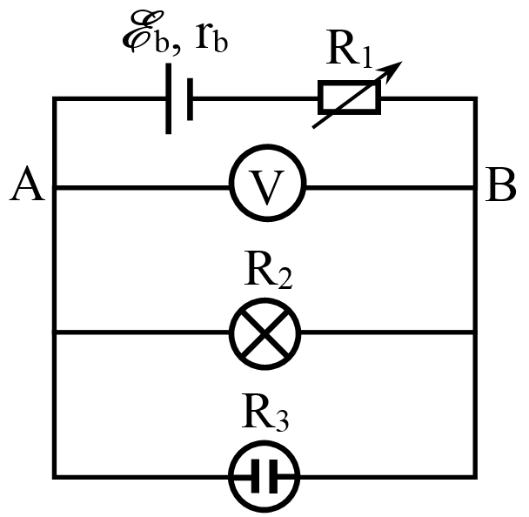

Cho mạch điện như hình vẽ. Bộ nguồn gồm 2 pin giống nhau mắc nối tiếp, mỗi pin có suất điện động 12 V và điện trở trong 0,5 Ω. Mạch ngoài có:

Vôn kế có điện trở rất lớn;

R1 là một biến trở; R2 là bóng đèn loại 12 V - 6 W;

R3 = 12 Ω là điện trở của bình điện phân đựng dung dịch AgNO3 với anốt bằng. Biết bạc có khối lượng mol nguyên tử là A = 108 và hoá trị n = 1. Số faraday F = 96500 C/mol.

Bỏ qua điện trở của các dây nối và coi rằng điện trở của bóng đèn không thay đổi. Điều chỉnh R1 để vôn kế chỉ 12 V.

a) Nhận xét độ sáng của đèn.

b) Tính khối lượng bạc thu được ở catôt của bình điện phân sau khi điện phân được 1 giờ.

c)Tính giá trị R1.

**----- HẾT ----**